**Zasady dotyczące pierwszego śniadania:**

1. Śniadanie należy zjeść nie później niż 40 min po wstaniu z łóżka.
2. Najważniejszą rolę w śniadaniu dziecka powinny odgrywać węglowodany (złożone!)
3. Śniadania nie jemy w pośpiechu (10-15 min)
4. Popijamy 150 ml płynu
5. Myjemy zęby

**Zasady zdrowego odżywiania się**

1. Jedz codziennie różne produkty z każdej grupy uwzględnionej w piramidzie.  
2. Bądź codziennie aktywny fizycznie - ruch korzystnie wpływa na sprawność i prawidłową sylwetkę.  
3. Źródłem energii w twojej diecie powinny być głównie produkty znajdujące się w podstawie piramidy (na dole).   
4. Spożywaj codziennie przynajmniej 3-4 porcje mleka lub produktów mlecznych takich jak jogurty, kefiry, maślanka, sery.   
5. Jedz codziennie 2 porcje produktów z grupy – mięso, ryby, jaja. Uwzględniaj też nasiona roślin strączkowych.   
6. Każdy posiłek powinien zawierać warzywa lub owoce.   
7. Ograniczaj spożycie tłuszczów, w szczególności zwierzęcych.  
8. Ograniczaj spożycie cukru, słodyczy, słodkich napojów.  
9. Ograniczaj spożycie słonych produktów, odstaw solniczkę.  
10. Pij codziennie odpowiednią ilość wody (co najmniej 1 litr do 2).

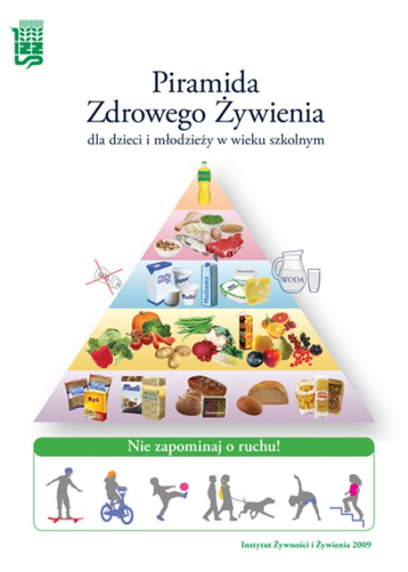

**Gdzie odnajdziemy poszczególne składniki odżywcze?**

Dobrymi źródłami białek są: mięso, jaja, orzechy, zboża, rośliny strączkowe oraz nabiał, jak mleko czy ser (na przykład parmezan zawiera aż ok. 40% białka).

**Tłuszcze**

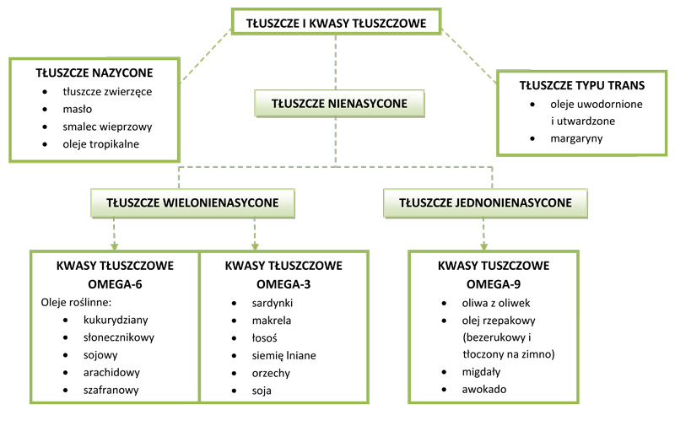

**Węglowodany**

**proste złożone**

słodzone napoje pieczywo pełnoziarniste

białe pieczywo brązowy ryż

biały ryż kasze

makarony płatki owsiane

słodycze otręby

cukier makaron pełnoziarnisty

dżemy warzywa strączkowe

miód

**Witaminy**

**Witaminy rozpuszczalne w tłuszczach**

|  |  |  |  |  |
| --- | --- | --- | --- | --- |
| **Nazwa** | **Znaczenie dla organizmu** | **Objawy niedoboru** | **Źródło** | **Uwagi** |
| Wit A (retinol) | Odgrywa dużą rolę w prawidłowym widzeniu, wpływa na wzrost kości  i zębów oraz na skórę. | Suchość, rogowacenie i łuszczenie się naskórka, kurza ślepota, zaburzenia wzrostu | Wątroba, tran, jaja, warzywa i jarzyny zawierające karotenoidy  (w tym marchew i pomidory) |  |
| Wit D | Wzmaga wchłanianie wapnia w jelitach, jest niezbędna do normalnego wzrostu kości | Deformacje kości, u dzieci krzywica, osteomalacja (rozmiękczanie) kości | Żółtka jaj, mleko, masło, margaryna, tran | Pod wpływem promieni ultrafioletowych powstaje w skórze |
| Wit E | Jej podstawową funkcją jest hamowanie utleniania nienasyconych kwasów tłuszczowych i witaminy A; wpływa na płodność. | Zaburzenie funkcjonowania błon komórkowych; zaburzenia płodności. | Oleje roślinne, wątroba, jaja, ryby, orzechy |  |
| Wit K | Podstawowa  w procesie krzepnięcia krwi. | Wydłużanie czasu krzepnięcia krwi, podatność na krwotoki | Zielone warzywa | Wytwarzana przez bakterie flory jelitowej. |

**Witaminy rozpuszczalne w wodzie**

|  |  |  |  |  |
| --- | --- | --- | --- | --- |
| **Nazwa** | **Znaczenie dla organizmu** | **Objawy niedoboru** | **Źródło** | **Uwagi** |
| Wit B 1 | Jest elementem enzymów utleniających węglowodany oraz aminokwasy. | Choroba beri-beri (bóle rąk i nóg, drżenie  i osłabienie mięśni, niewydolność układu krążenia). | Wątroba, mięso, drożdże, ziarna zbóż |  |
| Wit B 2 | Wchodzi w skład enzymów czynnych w procesie oddychania komórkowego. | Stany zapalne skóry, pękanie kącików jamy ustnej, obniżenia sprawności umysłowej. | Sery, mleko, jaja, zielone warzywa liściowe. |  |
| Wit PP | Składnik enzymów ważnych w procesie oddychania. | Pelagra (stany zapalne skóry, biegunka, zaburzenia psychiczne). | Sery, mleko, jaja, zielone warzywa liściowe.. | Syntetyzowana przez mikroflorę przewodu pokarmowego |
| Wit B 6 | Reguluje przemiany aminokwasów. | Stany zapalne skóry, zaburzenia czynności przew. pok. | Wątroba, mięso, ziarna zbóż, rośliny strączkowe |  |
| Wit B 11  (kwas foliowy) | Współtworzy składnik enzymów niezbędnych w biosyntezie kwasów nukleinowych oraz dojrzewaniu krwinek czerwonych | Jeden z rodzajów anemii, niedobór u kobiet w ciąży zwiększa ryzyko wad cewy nerwowej płodu. | Ziarna zbóż, drożdże, jarzyny liściaste |  |
| Wit B12 | Reguluje procesy krwiotwórcze | Anemia złośliwa | Wątroba, mięso, jaja, mleko. |  |
| Wit C | Witamina o rozległym działaniu: wzmacnia mechanizmu odpornościowe, niezbędna w syntezie kolagenu, tworzeniu istoty podstawowej kości i zębów, a także w wchłanianiu żelaza. | Obniżenie odporności, szkorbut (krwawienie z dziąseł, wypadanie zębów, nieprawidłowe zrastanie się kości). | Świeże owoce cytrusowe, truskawki, pomidory. | Ulega szybko rozłożeniu w wysokich temperaturach. |
| Wit H | Wpływa na właściwy stan skóry i włosów, chroni przed łojotokiem. | Zmiany skórne, wypadanie włosów. | Ziemniaki, marchew, wątroba, mięso. |  |

**Przykładowy jadłospis**

**Pierwsze śniadanie**

* Herbata lub Inka
* Omlet z warzywami ,szynką, żółtym serem
* Jajecznica ze szczypiorkiem
* Mleko z płatami
* Płatki owsiane z owocami na mleku
* Jajko na miękko
* Twarożek z sera chudego lub półtłustego

**Drugie śniadanie**

* Banan
* Jabłko
* Mandarynka
* Pokrojona i obrana marchew
* Kanapka z bułki z jajkiem i wędliną
* Kanapka z sałatą, szynką i pomidorem

**Zupy**

* zupa pomidorowa (z bazylią) z włoszczyzną (zmiksować po ugotowaniu), makaronem, zaprawiona śmietaną, posypana natką pietruszki
* Kluski lane z marchewką i z mięskiem (kurczak)
* Zupy przecierane z groszkiem ptysiowym
* Krupnik
* Fasolowa
* Kapuśniak
* Kartoflanka
* Barszcz biały z jajkiem
* Zupa jarzynowa z kaszą gryczaną
* Szczawiowa z jajkiem

**Drugie danie**

* Kasza gryczana około 50 g, jajko, pomidor
* Filety rybne, surówka z kiszonej kapusty, ziemniaki
* Klopsy na rosole z cielęciny z sosem koperkowym + ryż (zabarwić koncentratem pomidorowym lub kurkumą) + surówka z selera
* Wątróbka cielęca, ziemniaki, marchew z jabłkiem.
* Potrawka z drobiu + marchewka z groszkiem + ryż
* Kopytka z sosem mięsnym + surówka z kalafiora
* Placki ziemniaczane
* Warzywa na patelnię
* Leczo
* Pierogi ze szpinakiem zabarwiane pietruszką zieloną
* Kurczak faszerowany
* Fasolka po bretońsku

**Kolacja**

* kasza manna na mleku z malinami
* Kanapki z wędliną i rzodkiewką
* Pasta z makreli
* Parówki ( >70 % mięsa)
* Kanapki z jajkiem i pomidorem
* Tosty z pieczarkami z żółtym serem
* Pasta jajeczna
* Sałatka brokułowa
* Jajka faszerowane